تحلیل ترکیب بندی پوسترهای سینمایی حیدر رضائی برای

فیلم های کودکان و نوجوانان ایران در دهه 70

**همایون غنیمتی**

دانشجوی کارشناسی ارشد ارتباط تصویری، موسسه آموزش عالی روزبهان، ساری ،مازندران،ایران

[homayounghanimati@gmail.com](mailto:homayounghanimati@gmail.com)

فاطمه رقیمی

دکتری تخصصی تاریخ تطبیقی و تحلیلی هنر اسلامی،مدرس مدعو موسسه آموزش عالی روزبهان ساری

fraghimi83@gmail.com

سارا جهانگیری

دکتری تخصصی تاریخ تطبیقی و تحلیلی هنر اسلامی،مدرس مدعو موسسه آموزش عالی روزبهان ساری

s.jahangiri2922@gmail.com

چکیده

هدف از این پژوهش شناخت ویژگی‌های ترکیب‌بندی پوسترهای سینمایی حیدر رضائی برای فیلم های کودکان و نوجوانان ایران در دهه 7۰ و تحلیل ساختار بصری و ترکیب‌بندی آن‌ها می باشد. در این راستا پژوهشگر علاوه بر شناخت طراح، به بررسی کیفیت ترکیب‌بندی پوسترهای سینمایی کودکان و نوجوانان ایران در این دهه پرداخته است.

هرچند طراحی پوسترهای سینمایی کودکان و نوجوانان در ایران پیشینه زیادی ندارد ولی در سال های اخیر تعدد آثار در این زمینه بسیار جالب توجه و ویژگی‌های آن‌ها نیازمند بررسی است. پوسترهای سینمایی ویژگی‌های مختلفی دارند که ترکیب بندی از جمله این ویژگی‌هاست که این مهم در این پوسترها کمتر مورد پژوهش و بررسی قرار گرفته است. ترکیب بندی پوستر نقش مهمی در نحوه‌ی چیدمان عناصر بصری و خلق اثری تأثیر گذار در جهت جذب مخاطب و انتقال پیام دارد؛

روش پژوهش توصیفی ـ تحلیلی و گردآوری مطالب به طریق مطالعه کتابخانه ای می باشد.

این پژوهش به دنبال پاسخ به این پرسش هست که ویژگی های ساختاری پوسترهای سینمایی حمیدرضا رضائی برای فیلم های کودکان و نوجوانان ایران در دهه 70 چیست؟

نتایج به دست آمده از پژوهش این است که درترکیب بندی پوسترهای بررسی شده این دهه وجود خطوط القایی، تکرار، پیوستگی، اتصالات بصری، تباین در رنگ و بافت، تعادل، تسلط، قرارگیری نقاط اصلی در تناسبات و تحرک عناصر در کادر مشاهده شده است؛

کلمات کلیدی: پوستر؛ پوستر سینمایی؛ ترکیب‌بندی؛ عناصر بصری؛ کیفیت‌های بصری.

# مقدمه

در دنیای امروز هر بار که در مکان های شهری حاضر می شویم با انبوهی از پیام‌های تبلیغاتی به گونه های مختلف آن مواجه می‌شویم. از پوسترها تا بیلبورد جاده ها،داخل متروها و همچنین بدنه‌ی اتوبوس‌ها، تصاویر مختلفی را در ترکیب‌بندی‌های مختلف پیش روی دیدگانمان قرار می‌دهند. از میان انبوه این تبلیغات ها،پلاکادرها و پوسترهای سینمایی سهم زیادی دارند و میتوان گفت که یکی از موثرترین گونه های تبلیغاتی هستند که توجه مخاطبان را به خود معطوف می‌کنند. این پوسترها در کم ترین زمان اطلاعاتی درباره‌ی فیلم سینمایی مورد نظر به صورت تصویر و نوشتار به مخاطب منتقل می‌کنند. طراحان این پوسترها با دانش و مهارت خود در استفاده از ترکیب بندی‌های خلاقانه و رنگ‌های نو و جذاب چشمان مخاطبان را از اقشار گوناگون جامعه مجذوب هنر تبلیغاتی خویش و مشتاق به مشاهده ی فیلم مورد نظرشان می‌کنند.

پیشینه‌ی پوسترهای سینمایی در ایران با تاریخ سینمایش عجین شده است و خاستگاه آن به نشر نخستین اگهی نمایش فیلم باز می گردد. همزمان با استقبال از سینما و بیشتر شدن تعداد سالن های نمایش و تولید فیلم ها کم کم پوستر سینمایی در موقعیت ابزار تبلیغاتی تاثیرگذار در جلب مخاطب قرار گرفت.

پوستر سینمایی ایران در راه تکامل به صورت امروزی خود راه تحول زیادی را طی کرده است. در این مورد می توان به نمونه های ابتدایی که فقط از کنار هم قرار گرفتن کلمات و ترجمه متون به زبان های مختلف ایجاد شده تا پوسترهایی که متاثر از نمونه های خارجی و کمبود امکانات و محدودیت های چاپ با کلاژی از عکس ها که به وسیله ی کارگران و صاحبان چاپخانه ها به ترکیب بندی پوسترها راه پیدا کرده بود، اشاره نمود.

تا این که از دهه های 40 و 50 با ورود افراد توانمند و تحصیل کرده ای چون فرشید مثقالی، مرتضی ممیز، ابراهیمی حقیقی و... برگ تازه ای در تاریخ گرافیک ایران رقم خورد.

در این بین حیدر رضائی نیز نقش برجسته ای در طراحی پوسترهای سینمایی دهه 70 و بویژه پوسترهای سینمایی کودکان و نوجوانان این دهه داشته است که در ادامه بررسی و تحلیل ترکیب بندی آن ها می پردازیم.

روش تحقيق

روش تجزیه و تحلیل و بررسی ترکیب بندی پوسترهای سینمایی کودکان و نوجوانان ایران در دهه ۷۰، به شیوه توصیفی-تحلیلی می باشد.

گرداوری مطالب مورد نظر در این پژوهش نیز به شیوه مطالعه کتابخانه ای و استفاده از سایت های معتبر اینترنتی صورت می گیرد.

این پژوهش صرفا به دنبال نقوش بکار رفته در پوسترها و یا معرفی آنها نمی باشد بلکه سعی شده است تا پیشینه فکری مرتبط با عناصر متداول در طراحی پوستر فیلم های کودک و نوجوان در ایران دهه ۷۰ را بیان کند.

يافته ها

در این بخش از میان پوسترهای فیلم های سینمایی حیدر رضائی برای فیلم های سینمایی کودکان و نوجوانان ایرانی در دهه 70، سه نمونه به منظور تحلیل بر پایه ترکیب بندی برگزیده شده است. پوسترهای انتخابی در شش بخش مورد تجزیه و تحلیل قرار گرفته اند که شامل توضیحات زمینه، توضیحات، پیام های بصری، ترکیب بندی و چیدمان، فضا و پیام های زبانی می باشد. در بخش ترکیب بندی و چیدمان، هر اثر بر اساس عناصر بصری (خط، سطح، نقطه، شکل، رنگ،بافت ارزش نور،) و کیفیت های بصری (تنوع، تعادل، هماهنگی، حرکت،تناسب، تسلط و ایجاز) تحلیل می شود.

## **فیلم بچه های آسمان**

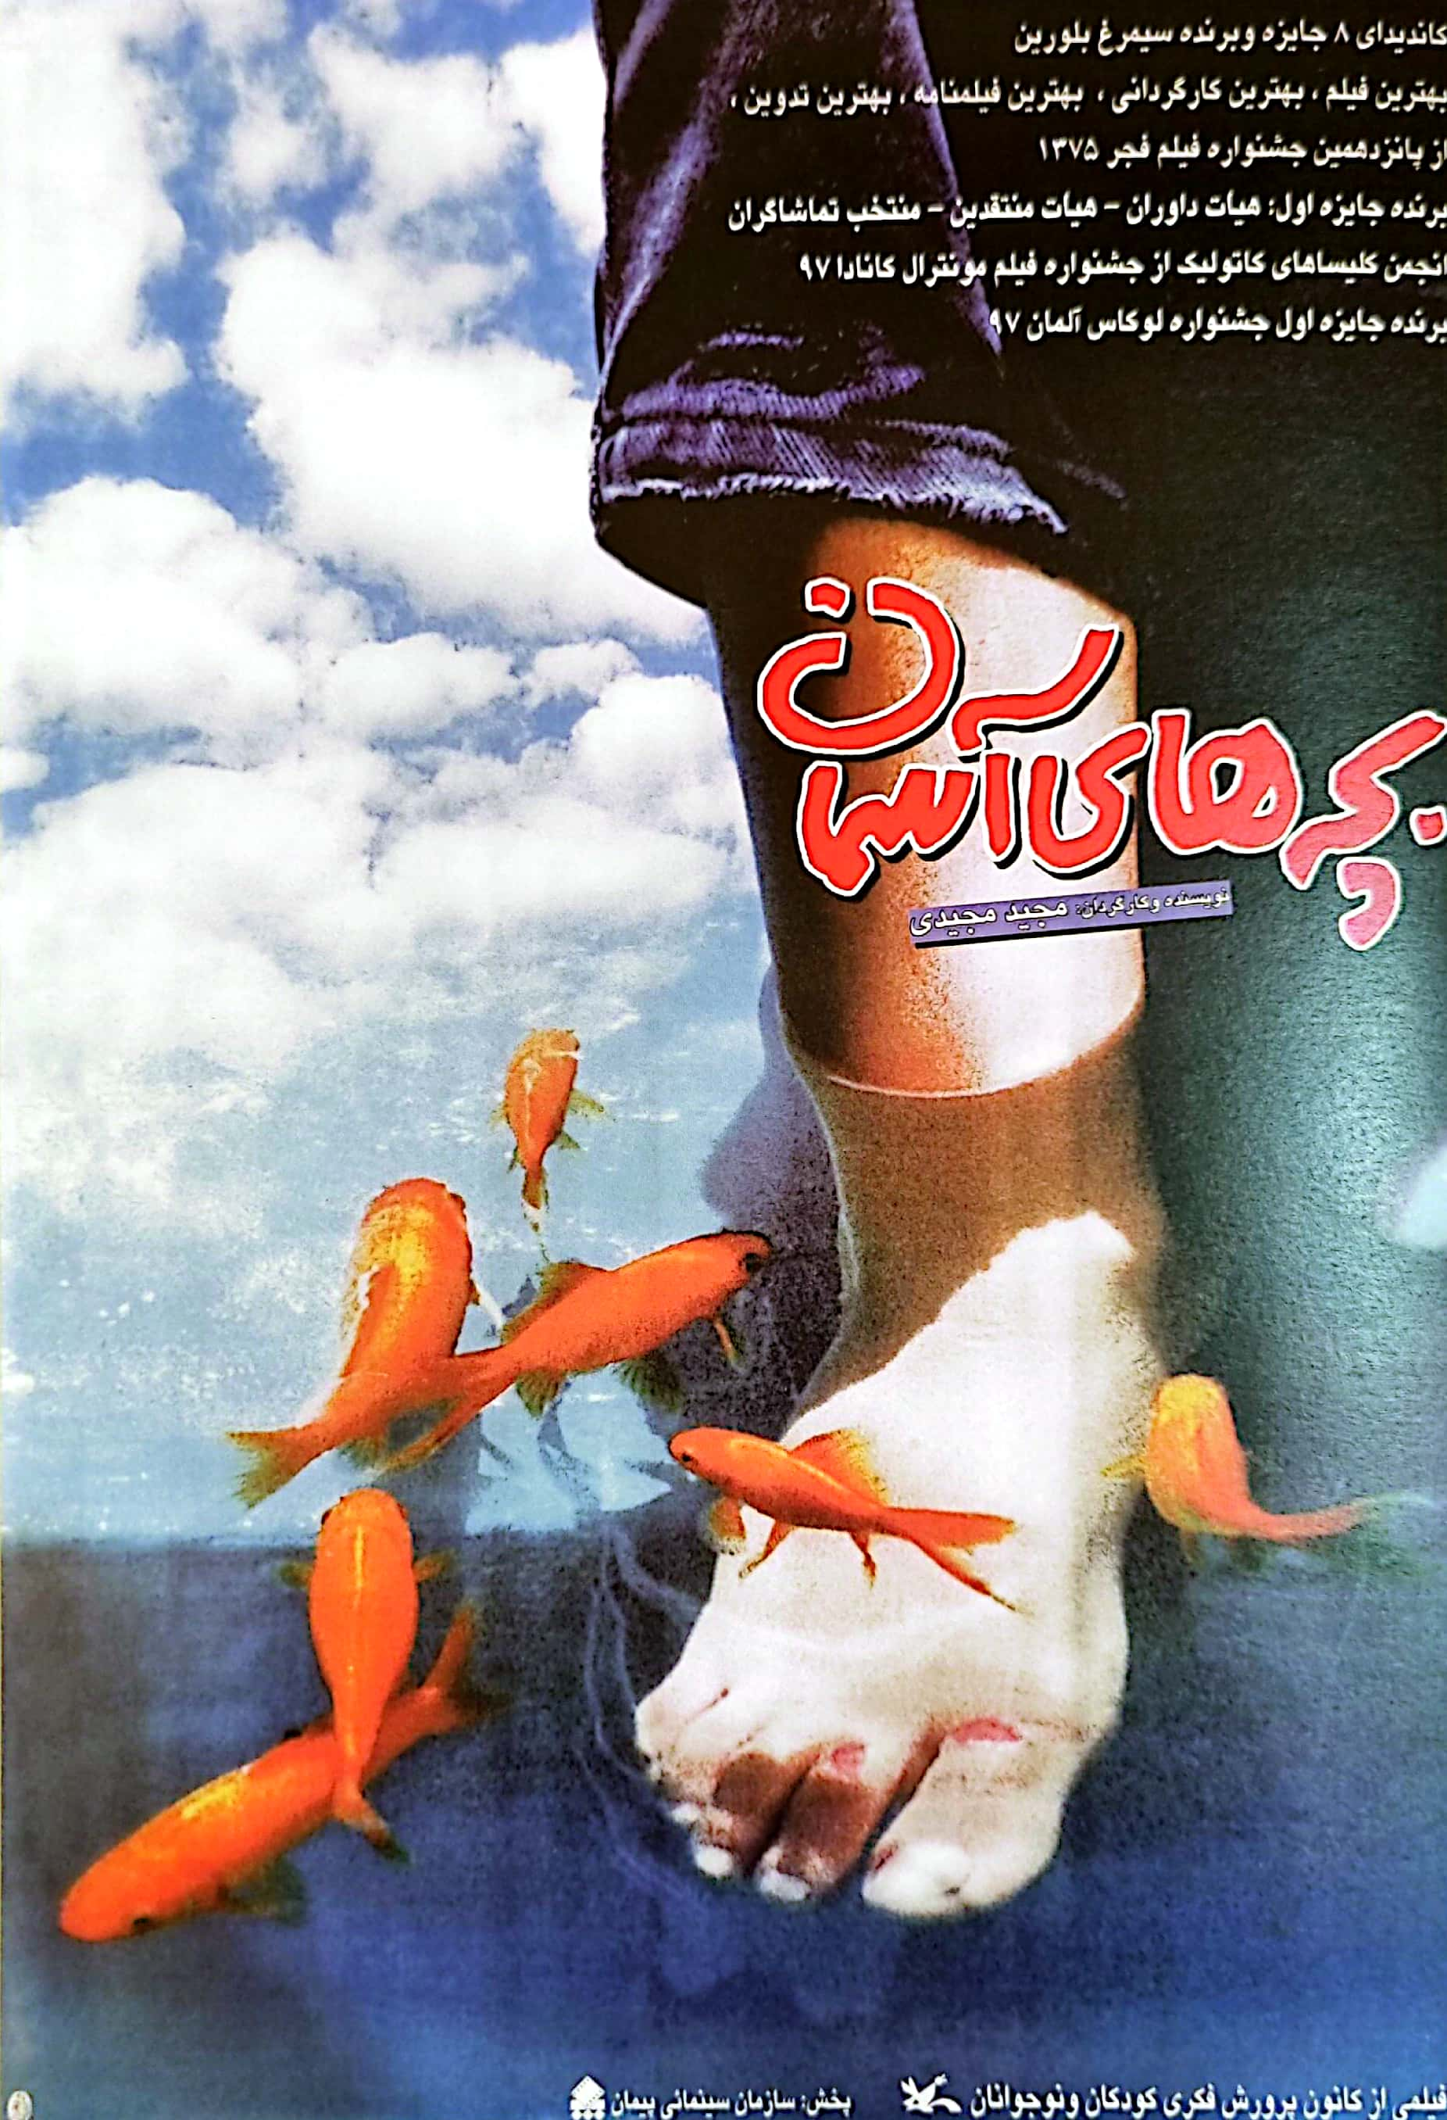

پوستر فیلم بچه های آسمان، طراح حیدر رضائی، 1376(مهرابی، 1390، 313)

### **شرح زمینه**

این پوستر فیلم سینمایی بچه های آسمان به کارگردانی مجید مجیدی و ساخته شده در سال ۱۳۷۵ است. طراح از عکس برای طراحی پوستر استفاده کرده است. مخاطبان این پوستر عموم مردم و تماشاگران و علاقمندان به فیلم و سینما هستند.

پیام های تجسمی

قطع پوستر ۷۰×۵۰ سانتیمتر و کادر آن عمودی و غایب است. کادراژ پوستر عمودی و سوژه نزدیک و روبروی بیننده است. زاویه ی دید از روبروست.

ترکیب بندی و صفحه آرایی

ترکیب بندی این پوستر با توجه به ایجاد خطوط فرضی در اثر نحوه ی قرار گیری عناصر بصری چون پای کودک، جهت حرکت ماهی ها و بافت ابرها در پس زمینه به طرف عنوان قرمز رنگ فیلم از نوع کانونیست.

در ادامه به شرح ترکیب بندی در دو بخش عناصر بصری و کیفیت های بصری به طریق ذیل می پردازیم:

عناصر بصری

الف)نقطه

در این پوستر نقطه های بصری شامل عنوان فیلم، پای کودک، ماهی ها و ابرهاست.(شکل 1)

ب)خط

خطوط بصری پوستر شامل خطوط کناره نمای پای کودک، ماهی ها، سایه ها در آب و ابرها و عنوان فیلم است. این خطوط باعث ایجاد خطوط القایی در بین عناصر بصری پوستر شده و چشم را از تصویر پای کودک به طرف ماهی ها و عنوان فیلم هدایت می کند.(شکل 2)

ج)بافت

بخش های دارای بافت شامل لباس کودک، ماهی ها، پس زمینه ی آسمان، امواج آب، انگشتان پا، عنوان فیلم است.(شکل 3)

ن)ارزش نور

بیشترین کنتراست تیرگی و روشنی در نیمه ی بالایی پوستر که در لباس کودک با پس زمینه از آسمان وجود دارد، دیده می شود. عناصر بصری چون ماهی ها و پای کودک نیز از بخش های روشن نسبت به پس زمینه هستند.(شکل 4)

و)رنگ

مجموعه رنگ های به کار رفته در این پوستر شامل مشکی، قرمز، نارنجی، آبی و سفید است. در پوستر از رنگ های مکمل نارنجی با آبی و مشکی با سفید بهره گرفته شده است.

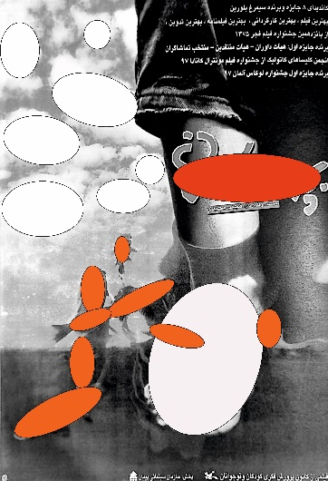 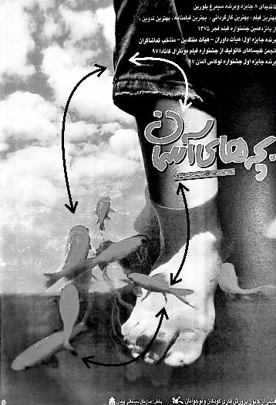 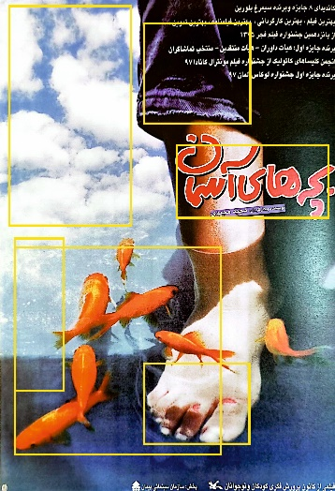

شکل1-نقطه تجسمی شکل2-خطوط القایی شکل3-بافت

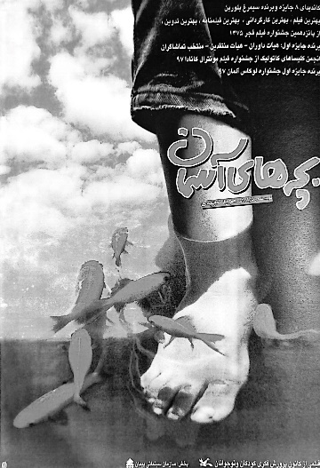

شکل4-ارزش نور

#### **کیفیت های بصری**

الف)هماهنگی

-تکرار

تکرار در عناصر بصری چون ماهی ها، بافت ابرهای پس زمینه، خطوط لباس کودک، انگشتان پا دیده می شود. تکرار در رنگ نارنجی نیز دیده می شود.

-ریتم

در این اثر هر دو نوع ریتم تکرار متناوب و تکرار موجی دیده می شود.

ب)تنوع

-تباین

در این اثر علاوه بر تباین رنگی حاصل از رنگ های روشنی چون آبی، سفید، نارنجی با رنگ مشکی پوشش پای کودک، دارای تباین در سطوح بافت دار ابرها و امواج آب و خطوط موجود در پوشش پای کودک است.

ج)تعادل

ترکیب عناصر بصری در این پوستر از نوع نامتقارن است.

ن)تناسب

در این پوستر با کشیدن محورهای تناسبات طلایی، چهار عنصر بصری اصلی فیلم شامل پای کودک، آسمان، عنوان فیلم و ماهی ها بر این محورها قرار گرفته که به دنبال همدیگر قرار گرفته اند.

و)تسلط

در این اثر نقاط تسلط شامل عناصر بصری، عنوان فیلم، پای کودک و ماهی ها است.

ه)حرکت

هماهنگی رنگ های آب و آسمان و جهت حرکت ماهی ها در کنار جهت قرارگیری پای کودک باعث حرکت چشم در کل اثر شده است.

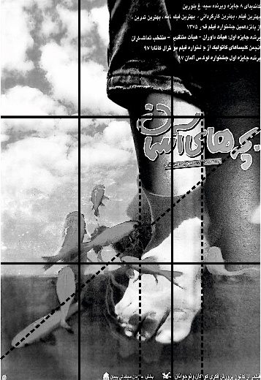 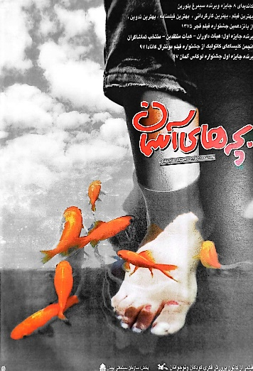

شکل5-تناسبات شکل6- نقاط تسلط

### **فضا**

فضای اثر دو بعدی است.

## **فیلم کیسه برنج**

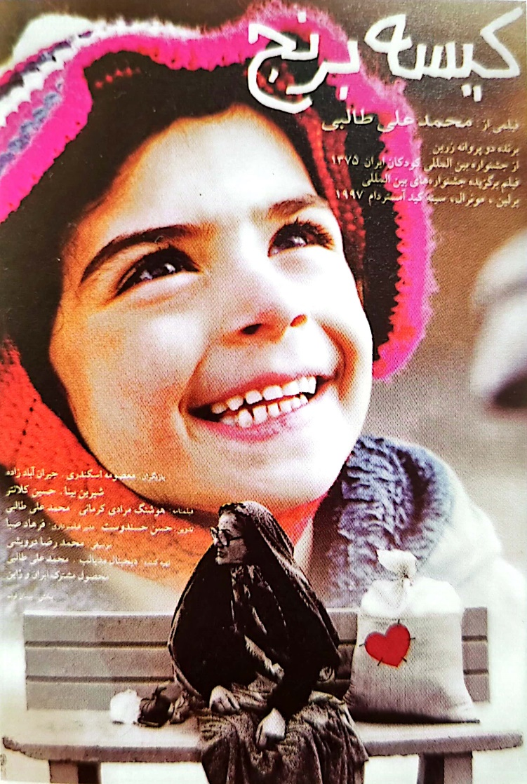

پوستر فیلم کیسه برنج، طراح حمیدرضا رضائی، 1376(مهرابی، 1390، 316)

### **شرح زمینه**

این پوستر فیلم سینمایی کیسه برنج به کارگردانی محمد علی طالبی و ساخته شده در سال ۱۳۷۵ است. طراح از عکس برای طراحی پوستر استفاده کرده است. مخاطبان این پوستر عموم مردم و تماشاگران و علاقمندان به فیلم و سینما هستند.

### **پیام های تجسمی**

قطع پوستر ۷۰×۵۰ سانتیمتر و کادر آن عمودی وبه دلیل قطع شدن بخش هایی از تصویرهای آن از نوع غایب است. کادراژ پوستر عمودی و سوژه نزدیک و روبروی بیننده است. زاویه ی دید از روبروست.

### ترکیب بندی و صفحه آرایی

عناصر بصری این پوستر به نحوی قرار گرفتند که نگاه بیننده از بالا تا پایین اثر عبور می کند و با الگویی به شکل حرف Z یا به صورت خطی مورب به طرف پایین صفحه هدایت می شود. این نوع از ترکیب بندی ساخت متوالی است.

در ادامه به شرح ترکیب‌بندی در دو بخش عناصر بصری و کیفیت‌های بصری به طریق ذیل می‌پردازیم:

#### عناصربصری

الف)نقطه

در این پوستر نقطه های بصری شامل عنوان فیلم، چهره ی کودک، تصویر پیرزن و کیسه ی برنج است.(شکل 7)

ب)خط

خطوط بصری پوستر شامل خطوط کناره نمای چهره ی کودک، تصویر پیرزن، کیسه، نیمکت و عنوان فیلم است. این خطوط باعث ایجاد خطوط القایی در بین عناصر بصری پوستر شده و چشم را از تصویر چهره ی کودک و عنوان فیلم به طرف تصویر پیرزن و کیسه ی برنج هدایت می کند.(شکل 8)

ج)بافت

بخش های دارای بافت شامل کلاه و چهره دختر بچه، پوشش پیرزن، نیمکت و عنوان فیلم است.(شکل 9)

ن)ارزش نور

بخش های تیره ی پوستر شامل، موهای دختر، تیرگی های چهره، کلاه و لباسش، تصویر پیرزن و سایه های نیمکت است. بیشترین بخش های روشن پوستر در چهره ی دختر و کیسه ی برنج و عنوان فیلم دیده می شود.(شکل 10)

و)رنگ

مجموعه رنگ های به کار رفته در این پوستر شامل مشکی، قرمز، نارنجی، ارغوانی و سفید و رنگ پوست است.

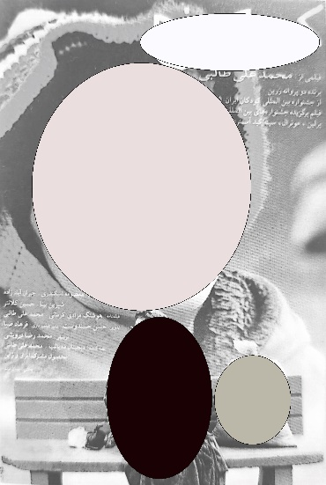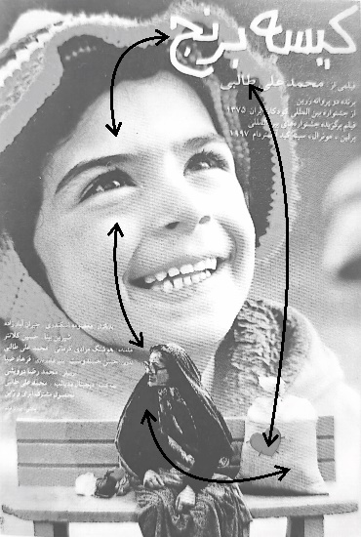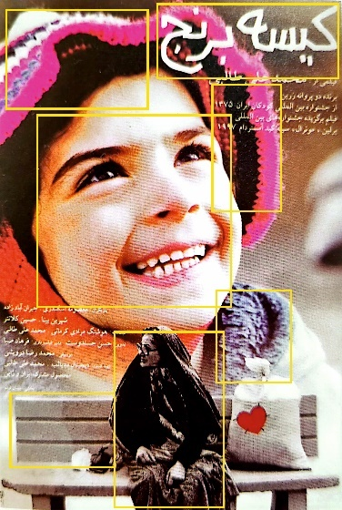

شکل7-نقطه تجسمی شکل8-خطوط القایی شکل9-بافت

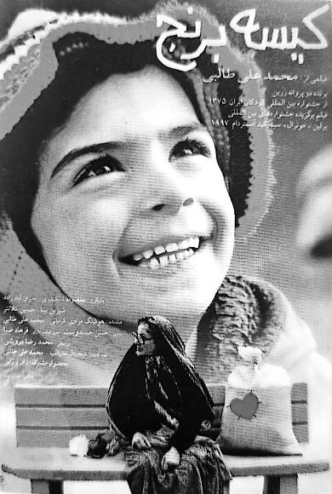

شکل10-ارزش نور

#### **کیفیت های بصری**

الف)هماهنگی

-تکرار

تکرار در بافت پوشش ها و رنگ سفید دیده می شود.

-ریتم

در این اثر ریتم از نوع تکرار متناوب دیده می شود.

ب)تنوع

-تباین

در این اثر علاوه بر تباین رنگی حاصل از رنگ های روشنی چون ارغوانی، سفید، نارنجی، خاکستری با رنگ مشکی در بخش های مختلفی چون چهره ی کودک، پوشش کودک و پیرزن، دارای تباین در سطوح بافت دار پوشش شخصیت های فیلم و خطوط نیمکت با بخش های صافی مثل صورت کودک و کیسه ی برنج است.

ج)تعادل

ترکیب عناصر بصری در این پوستر از نوع نامتقارن است.

ن)تناسب

در این پوستر با کشیدن محورهای تناسبات طلایی، عناصر بصری اصلی شامل چهره ی کودک و پیرزن نشسته روی نیمکت بر محور عمودی قرار گرفته اند و عنوان فیلم در راستای محور افقی با چهره ی کودک قرار گرفته است.(شکل 11)

و)تسلط

در این اثر نقاط تسلط شامل چهره ی کودک، پیرزن، کیسه ی برنج و عنوان فیلم است.(شکل 12)

ه)حرکت

نحوه ی قرار گیری عناصر اصلی چون چهره ی کودک و پیرزن در راستای محور عمودی پوستر، چشم مخاطب از بالا به پایین در حرکت است.

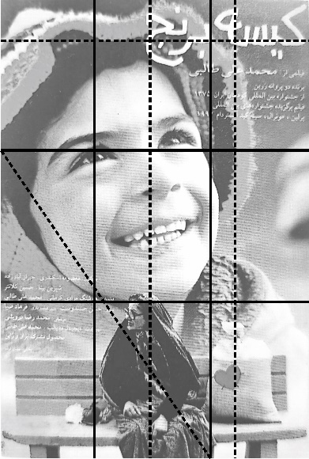 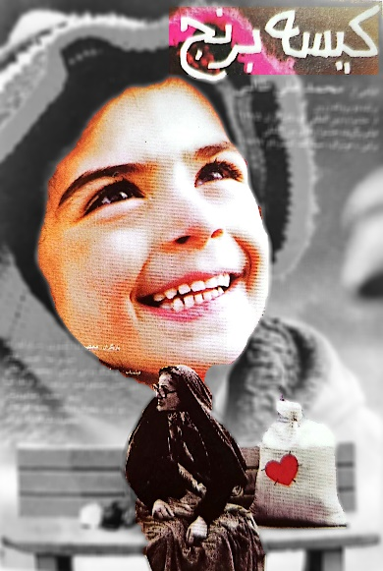

شکل11- تناسبات شکل12- نقاط تسلط

### **فضا**

فضای اثر دو بعدی است.

## **فیلم خواهران غریب**

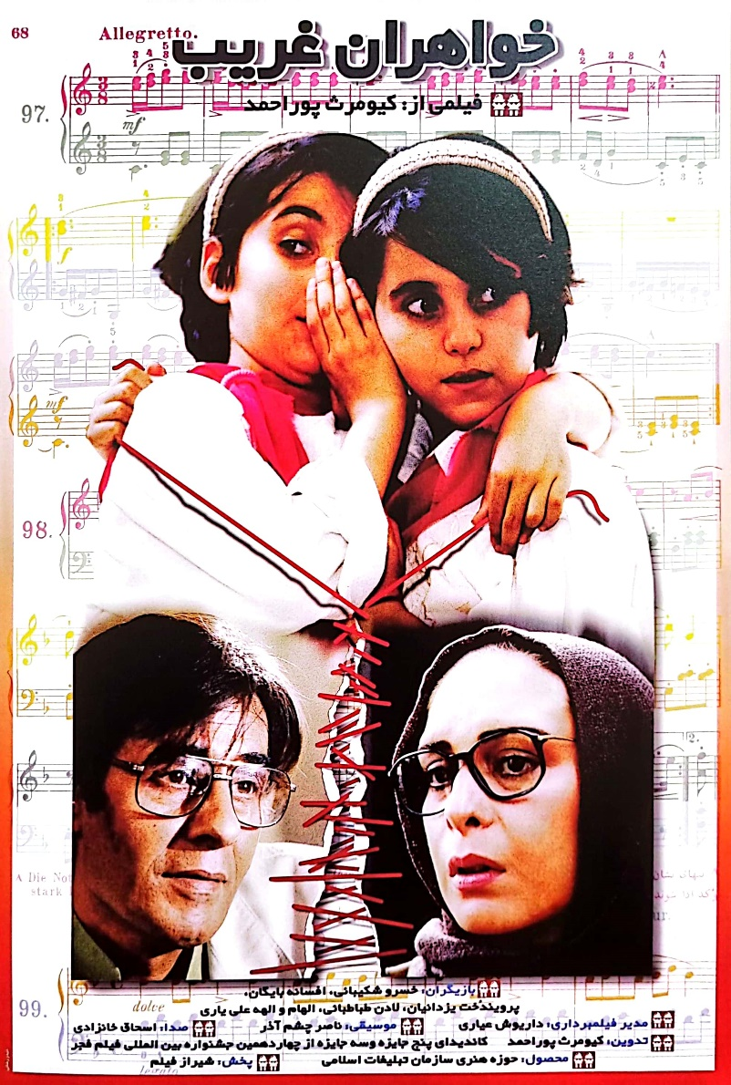

پوستر فیلم خواهران غریب، طراح حیدر رضائی، 1375(مهرابی، 1390، 299)

### **شرح زمینه**

این پوستر فیلم سینمایی خواهران غریب به کارگردانی کیومرث پوراحمد و ساخته شده در سال ۱۳۷۴ است. طراح از عکس برای طراحی پوستر استفاده کرده است. مخاطبان این پوستر عموم مردم و تماشاگران و علاقمندان به فیلم و سینما هستند.

### **پیام های تجسمی**

قطع پوستر ۷۰×۵۰ سانتیمتر و کادر آن عمودی و غایب است. کادراژ پوستر عمودی و سوژه نزدیک و روبروی بیننده است. زاویه ی دید از روبروست.

### **ترکیب بندی و صفحه آرایی**

با توجه به نحوه ی قرار گیری عناصر بصری چون تصویر دو دختر، زن و مرد و عنوان فیلم در محور عمودی و مرکزی تصویر، ترکیب بندی آن از نوع ساخت محوری است.

در ادامه به شرح ترکیب بندی در دو بخش عناصر بصری و کیفیت های بصری به طریق ذیل می پردازیم:

#### **عناصربصری**

الف)نقطه

در این پوستر نقطه های بصری شامل دو دختر بچه و تصویر زن و مرد است.(شکل 13)

ب)خط

خطوط بصری پوستر شامل خطوط کناره نمای دو دختر، تصویر زن و مرد، همچنین خطوط پیوند دهنده تصویر آنها و عنوان فیلم است. این خطوط باعث ایجاد خطوط القایی در بین عناصر بصری پوستر شده و چشم را از عنوان فیلم به طرف دو دختر، تصویر زن و مرد و عنوان فیلم هدایت می کند.(شکل 14)

ج)بافت

بخش های دارای بافت شامل موهای سر شخصیت ها، پوشش زن، پس زمینه وخطوط پیوند دهنده تصویر زن و مرد و عنوان فیلم است.(شکل 15)

ن)ارزش نور

بیشترین تیرگی در بخش های مربوط به موهای سر دو دختر، پوشش زن و پس زمینه تیره او و موهای مرد است. از بخش های روشن می توان به پوشش دخترها، پس زمینه و روشنایی چهره ی زن و مرد اشاره کرد.(شکل 16)

و)رنگ

مجموعه رنگ های به کار رفته در این پوستر شامل مشکی، قرمز ، ارغوانی، زرد و سفید است.

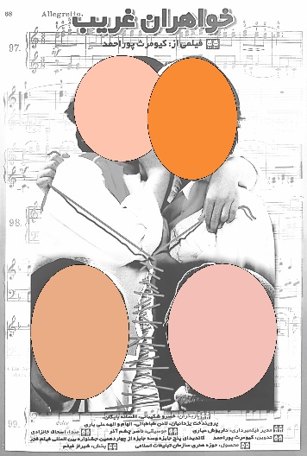 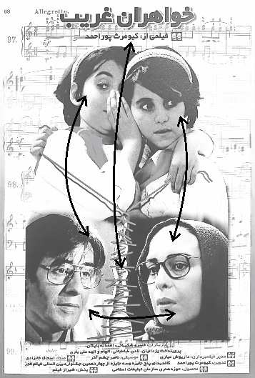 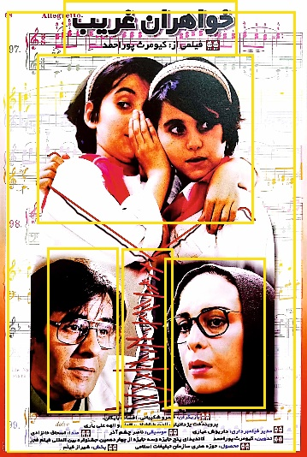

شکل13-نقطه تجسمی شکل14-خطوط القایی شکل15-بافت

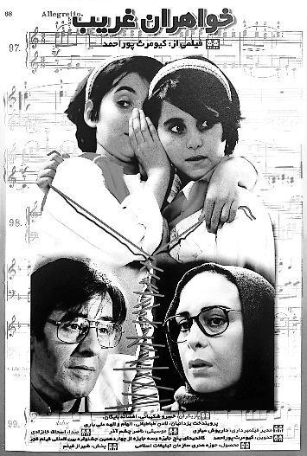

شکل16- ارزش نور

#### **کیفیت های بصری**

الف)هماهنگی

-تکرار

تکرار در عناصر بصریی چون بافت خطوط نت های پس زمینه و بافت پوشش شخصیت ها و همچنین در رنگ های مشکی، سفید، ارغوانی و قرمز دیده می شود. تکرار در خطوط پیوند دهنده ی تصویر زن و مرد نیز وجود دارد.

-ریتم

در این اثر هر دو نوع ریتم تکرار متناوب و تکرار موجی دیده می شود.

ب)تنوع

-تباین

در این اثر علاوه بر تباین رنگی حاصل از رنگ های روشنی چون ارغوانی، سفید، نارنجی، قرمز با رنگ مشکی در تصویر زن و مرد و دو دختر، دارای تباین در سطوح بافت دار پوشش شخصیت ها و سطوح صاف است.

ج)تعادل

ترکیب عناصر بصری در این پوستر از نوع نامتقارن است.

ن)تناسب

در این پوستر با کشیدن محورهای تناسبات طلایی، چهار عنصر بصری که شخصیت های اصلی فیلم هستند بر نقاط طلایی و محورهای آن قرار گرفته اند.(شکل 17)

و)تسلط

در این اثر نقاط تسلط شامل دو دختر، تصویر زن و مرد و عنوان فیلم است.(شکل 18)

ه)حرکت

جهت حرکت از عنوان فیلم به طرف شخصیت ها و از بالا به پایین است.

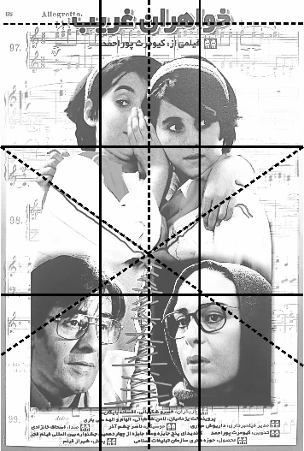 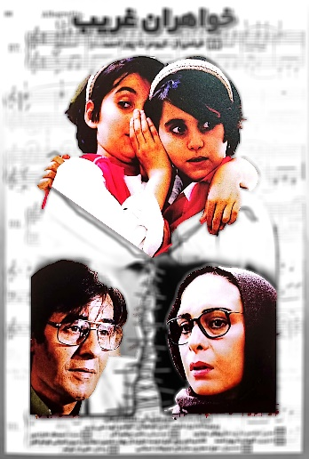

شکل17- تناسبات شکل18- نقاط تسلط

### **فضا**

فضای اثر دو بعدی است.

بحث و نتيجه‌گيري

درباره ویژگی‌های ترکیب‌بندی پوسترهای سینمایی حیدر رضائی برای فیلم های سینمایی کودکان و نوجوانان ایران در دهه70 باید گفت در کنار طراحی دستی با ورود رایانه اجرای اغلب پوسترها با نرم افزارهای کامپیوتری و چاپ دیجیتال انجام ‌شده است. در این پوسترها عنصر بصری نقطه و خط جایگاه ویژه‌ای داشته و تصویر شخصیت‌های اصلی یا بخشی از تصویر آن‌ها و عنوان فیلم‌ها به مثابه نقطه تأکید بصری نقشی تعیین کننده در هماهنگی و سازماندهی پوستر ایفا کرده‌ است. خطوط القایی ایجاد شده در اثر خطوط کناره‌نمای شکل‌ها در جهت گیری و هدایت چشم مؤثر بوده ‌است. در این پوسترها سطوح هم به صورت تخت و هم بافت دار دیده می‌شوند. ارزش نوری در ترکیب بندی این پوسترها از محدوده شکل‌ها عبور کرده و به بخش مجاور می‌رسد و از نوع باز است. رنگ‌ها نیز در این دوره نمادین و واقعی و ابزاری اثرگذار در ترکیب بندی بود. کیفیت‌های بصری پوسترها، تکرار شکل‌ها، خطوط، رنگ‌ها و بافت بود و پیوستگی وجود نداشت و ریتم بیشتر از نوع متناوب بود. اتصالات بصری نیز بیشتر از نوع امتداد بود. از نظر کیفیت تنوع در این پوسترها ، تباین در رنگ، خطوط و بافت بارز بود. ویژگی تفصیل و ایجاز در این پوسترها کمتر دیده می شد و تعادل اغلب نامتقارن بود.

منابع

1. حلیمی، محمد حسین(1391). اصول و مبانی هنرهای تجسمی، زبان، بیان، تمرین. تهران: احیاء کتاب.

2.خوشبخت، احسان (1393). *هنر پوسترهای سینمایی*. تهران: کتابکده کسری.

3.مهرابی، مسعود، (1386). *تاریخ سینمای ایران از آغاز تا سال1357*. تهران: انتشارات فیلم.

4.مهرابی، مسعود (1393). *صد و پنج سال اعلان و پوستر فیلم در ایران*. تهران: نشر نظر

5.آیت اللهی، حبیب الله(1390). *مبانی نظری هنرهای تجسمی*. تهران: سمت.

6.افشارمهاجر، كامران(1394). *گرافيك تبليغات چاپي در رسانه ها*. تهران: سمت.

7.اوکویرک، استینسون، ویگ، بون، کایتون(1390). مبانی هنر نظریه و عمل. مترجم: محمدرضا یگانه دوست، تهران: سمت.

8.امید، جمال (1377). *تاریخ سینمای ایران 1357-1279*. تهران: انتشارات علمی و فرهنگی.